JEGYZŐKÖNYV

Adatkezelés XML környezetben

Féléves feladat

Készítette: **Szemán Péter**

Neptunkód: **ENZ1AT**

**A feladat leírása**

A feladatban egy nyomda működését bemutató XML adatbázist hozok létre. Az adatbázis segítségével tárolhatjuk a nyomdához beérkező rendelések adatait, illetve a kapcsolódó kiadvány, a megrendelő, illetve a munkafolyamatban résztvevő dolgozók adatait is. Az adatbázisban lévő első egyed maga a **kiadvány**. Ez nem más, mint az a könyv, újság, vagy egyéb termék, amelyből a vevő egy bizonyos mennyiséget rendel. A hozzátartozó tulajdonságok közül az azonosító (röviden ID), a cím és az oldalszám magától értetődő. A típus tulajdonságban azt rögzítjük, hogy a kiadvány milyen nyomdai termék, ez lehet többek között újság, könyv, szórólap, hivatalos dokumentum, stb.

A **megrendelő** egyedben és tulajdonságaiban a vevőhöz kapcsolódó adatokat tároljuk. Az azonosító és a név magától értetődő tulajdonságok, míg a lakcím egy összetett tulajdonság, ami négy részből épül fel: irányítószám, város, utca és házszám. Illetve a megrendelőhöz tartozik még egy telefonszám tulajdonság is. Ez többértékű, hogy a vevő több különböző telefonszámát is tárolni tudjuk.

A **dolgozó** egyed hasonlít a megrendelőhöz, hiszen itt is egy ember tulajdonságait kell leírni. Emiatt a tulajdonságok is hasonlóak: azonosító, név, lakcím, telefonszám. Ezeken kívül a dolgozóhoz kapcsolódik a **munkaszerződés** nevű egyed is. Ide az egyes dolgozók szerződései, és azoknak adatai kerülnek: azonosító, munkaviszony kezdete, fizetés és beosztás. Mivel minden dolgozóhoz egy szerződés tartozik, és fordítva is, így a két egyed között egy-egy kapcsolat van.

Az adatbázis egyedeit (kiadvány, megrendelő, dolgozó) a **rendelés** nevű egyed köti össze. Nyilvánvaló, hogy minden megrendeléshez tartozik egy megrendelő és egy kiadvány, illetve egy vagy több, a rendelés elkészítésén dolgozó alkalmazott is. A megrendeléshez tartozik még négy másik tulajdonság is. Az azonosító, dátum, darabszám és az ár a nevüknek megfelelő adatokat írják le. A rendelés egyedet a többivel különböző kapcsolatok kötik össze. A kiadvány és a megrendelő egyedeket is egy-több kapcsolat köti össze a rendeléssel. Ez abból következik, hogy egy megrendeléshez csak egy megrendelő és egy kiadvány tartozhat, viszont egy kiadvány több különböző alkalommal is rendelhető, és egy vevő is több különböző megrendelést intézhet a nyomdához. A dolgozót több-több kapcsolat köti a rendeléshez. Egy megrendelés elkészítéséhez több különböző dolgozóra is szükség lehet, egy dolgozó pedig nyilvánvalóan több megrendeléshez is kapcsolódhat. Ennek a kapcsolatnak van egy tulajdonsága is: a ráfordított órák száma. Egy-egy kapcsolat is van a modellben, a korábban már említett dolgozó-munkaszerződés kapcsolat.

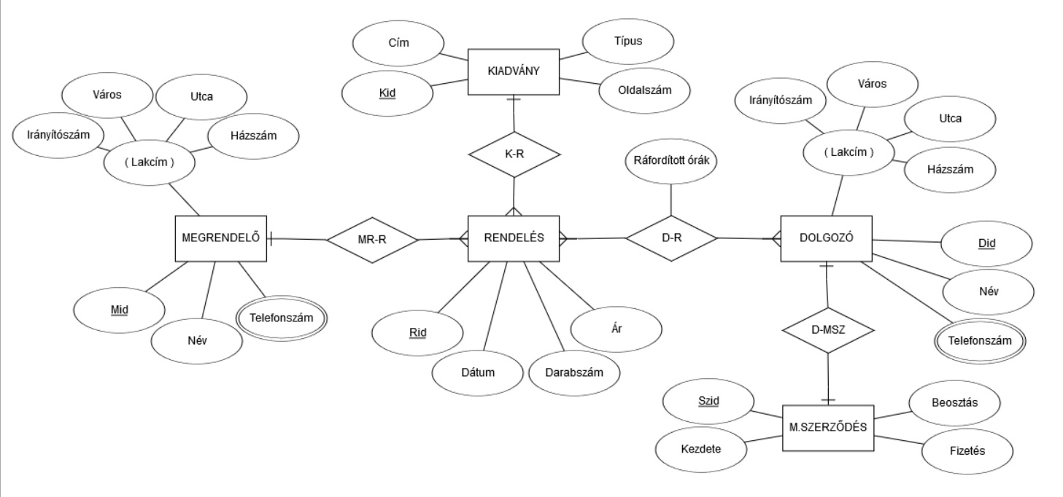**Az Adatbázis ER-modellje:**

Az ER-modell az *erdplus.com* szerkesztőjével készült. A feladatleírásban tárgyalt egyedeket és tulajdonságokat ábrázoltam az adatbázis rendszerek tantárgyból már tanult módon. A kapcsolatok nevein rövidítettem az általuk összekötött egyedek kezdőbetűinek segítségével.

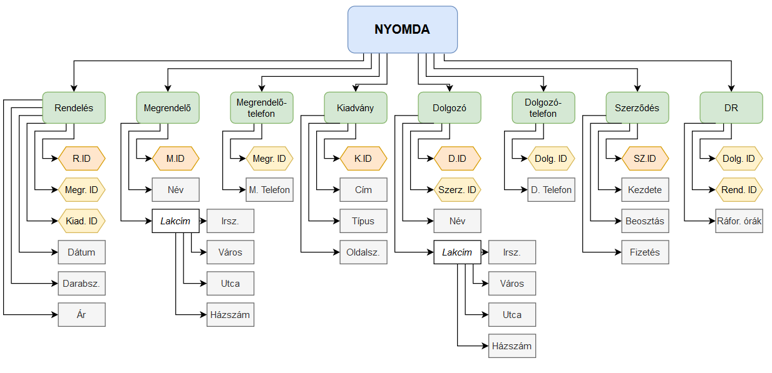**Az adatbázis konvertálása XDM-modellre:**

Az XDM modellt a *draw.io* szerkesztő segítségével készítettem. Röviden az átalakításról: a főbb egyedek, tehát a rendelés, megrendelő, dolgozó, kiadvány, szerződés egyedek itt is külön egységként jellennek meg, tulajdonságaikat megtartják. Az összetett lakcím tulajdonság alkotórészeire bontva jelenik meg. A telefonszám többértékű tulajdonságokból külön egyedek jönnek létre, amik tartalmazzák magát a telefonszámot, illetve a hozzá kapcsolódó tulajdonos azonosítóját idegen kulcsként. A rendelést a megrendelővel és a kiadvánnyal egy-több tulajdonság köti össze, így ezeket egy-egy, a rendelésbe kerülő idegenkulccsal valósítottam meg. A dolgozót a szerződéssel egy-egy kapcsolat köti össze, az idegen kulcsot a dolgozó egyedben helyeztem el. A több-több kapcsolat megvalósításához szintén külön egyed kell, ez lett a DR (dolgozó-rendelés) egyed, ami tartalmazza a két idegen kulcsot és egy további tulajdonságot.

Az ábrán narancssárga hatszöggel jelöltem az elsődleges kulcsokat, citromsárga hatszöggel az idegen kulcsokat, szürke téglalappal pedig az egyéb tulajdonságokat.

**Az XML fájl:**

<?xml version=*"1.0"* encoding=*"UTF-8"*?>

<nyomda

xmlns:xsi=*"http://www.w3.org/2001/XMLSchema-instance"*

xsi:noNamespaceSchemaLocation=*"XMLSchemaENZ1AT.xsd"*>

<rendeles rid=*"1"* kiadvanyid=*"1"* megrendeloid=*"1"*>

<datum>2020-11-14</datum>

<darab>4</darab>

<ar>14000</ar>

</rendeles>

<rendeles rid=*"2"* kiadvanyid=*"2"* megrendeloid=*"3"*>

<datum>2020-11-29</datum>

<darab>30</darab>

<ar>4000</ar>

</rendeles>

<rendeles rid=*"3"* kiadvanyid=*"3"* megrendeloid=*"2"*>

<datum>2020-11-30</datum>

<darab>17</darab>

<ar>23000</ar>

</rendeles>

<megrendelo mid=*"1"*>

<mnev>Kovacs Jakab</mnev>

<mlakcim>

<miranyitoszam>3500</miranyitoszam>

<mvaros>Miskolc</mvaros>

<mutca>Petofi utca</mutca>

<mhazszam>14</mhazszam>

</mlakcim>

</megrendelo>

<megrendelo mid=*"2"*>

<mnev>Paradicsomos Abraham</mnev>

<mlakcim>

<miranyitoszam>3910</miranyitoszam>

<mvaros>Tokaj</mvaros>

<mutca>Tiszapart utca</mutca>

<mhazszam>2</mhazszam>

</mlakcim>

</megrendelo>

<megrendelo mid=*"3"*>

<mnev>Nagy Ilona</mnev>

<mlakcim>

<miranyitoszam>4400</miranyitoszam>

<mvaros>Nyiregyhaza</mvaros>

<mutca>Fasor utca</mutca>

<mhazszam>8</mhazszam>

</mlakcim>

</megrendelo>

<megrendelotelefon megrendeloid=*"1"*>

<mtelefon>305545546</mtelefon>

</megrendelotelefon>

<megrendelotelefon megrendeloid=*"2"*>

<mtelefon>301155667</mtelefon>

</megrendelotelefon>

<megrendelotelefon megrendeloid=*"3"*>

<mtelefon>201198872</mtelefon>

</megrendelotelefon>

<kiadvany kid=*"1"*>

<cim>Az elveszett almafa</cim>

<tipus>Konyv</tipus>

<oldalszam>144</oldalszam>

</kiadvany>

<kiadvany kid=*"2"*>

<cim>Jelentkezesi lap</cim>

<tipus>Dokumentum</tipus>

<oldalszam>3</oldalszam>

</kiadvany>

<kiadvany kid=*"3"*>

<cim>Tiszaparti hetilap</cim>

<tipus>Folyoirat</tipus>

<oldalszam>20</oldalszam>

</kiadvany>

<dolgozo did=*"1"* szerzodesid=*"1"*>

<dnev>Fekete Jolan</dnev>

<dlakcim>

<diranyitoszam>3500</diranyitoszam>

<dvaros>Miskolc</dvaros>

<dutca>Korte utca</dutca>

<dhazszam>98</dhazszam>

</dlakcim>

</dolgozo>

<dolgozo did=*"2"* szerzodesid=*"2"*>

<dnev>Budai David</dnev>

<dlakcim>

<diranyitoszam>3500</diranyitoszam>

<dvaros>Miskolc</dvaros>

<dutca>Dios utca</dutca>

<dhazszam>119</dhazszam>

</dlakcim>

</dolgozo>

<dolgozo did=*"3"* szerzodesid=*"3"*>

<dnev>Sarospataki Elemer</dnev>

<dlakcim>

<diranyitoszam>3500</diranyitoszam>

<dvaros>Miskolc</dvaros>

<dutca>Barackfa utca</dutca>

<dhazszam>60</dhazszam>

</dlakcim>

</dolgozo>

<dolgozotelefon dolgozoid=*"1"*>

<dtelefon>305545546</dtelefon>

</dolgozotelefon>

<dolgozotelefon dolgozoid=*"2"*>

<dtelefon>301982345</dtelefon>

</dolgozotelefon>

<dolgozotelefon dolgozoid=*"3"*>

<dtelefon>202066711</dtelefon>

</dolgozotelefon>

<szerzodes szid=*"1"*>

<kezdete>2020-01-15</kezdete>

<beosztas>Gepkezelo</beosztas>

<fizetes>250000</fizetes>

</szerzodes>

<szerzodes szid=*"2"*>

<kezdete>2019-12-01</kezdete>

<beosztas>Seged</beosztas>

<fizetes>210000</fizetes>

</szerzodes>

<szerzodes szid=*"3"*>

<kezdete>2020-04-07</kezdete>

<beosztas>Nyomdai gepmester</beosztas>

<fizetes>320000</fizetes>

</szerzodes>

<DR dolgozoid=*"1"* rendelesid=*"1"*>

<raforditottorak>5</raforditottorak>

</DR>

<DR dolgozoid=*"2"* rendelesid=*"2"*>

<raforditottorak>3</raforditottorak>

</DR>

<DR dolgozoid=*"3"* rendelesid=*"3"*>

<raforditottorak>4</raforditottorak>

</DR>

</nyomda>

**Az XMLSchema fájl:**

<?xml version=*"1.0"* encoding=*"UTF-8"*?>

<schema xmlns=*"http://www.w3.org/2001/XMLSchema"* targetNamespace=*"http://www.example.org/XMLSchemaENZ1AZ"* xmlns:tns=*"http://www.example.org/XMLSchemaENZ1AZ"* elementFormDefault=*"qualified"*>

<xs:element name=*"nyomda"*>

<xs:complexType>

<xs:sequence>

<xs:element name=*"rendeles"*>

<xs:complexType>

<xs:sequence>

<xs:element name=*"datum"* type=*"xs:date"*/>

<xs:element name=*"darab"* type=*"xs:integer"*/>

<xs:element name=*"ar"* type=*"xs:integer"*/>

</xs:sequence>

<xs:attribute name=*"rid"* type=*"xs:integer"* use=*"required"*/>

<xs:attribute name=*"kiadvanyid"* type=*"xs:integer"*/>

<xs:attribute name=*"megrendeloid"* type=*"xs:integer"*/>

</xs:complexType>

</xs:element>

<xs:element name=*"megrendelo"*>

<xs:complexType>

<xs:sequence>

<xs:element name=*"mnev"* type=*"xs:string"*/>

<xs:element name=*"mlakcim"*>

<xs:complexType>

<xs:sequence>

<xs:element name=*"miranyitoszam"* type=*"xs:integer"*/>

<xs:element name=*"mvaros"* type=*"xs:string"*/>

<xs:element name=*"mutca"* type=*"xs:string"*/>

<xs:element name=*"mhazszam"* type=*"xs:integer"*/>

</xs:sequence>

</xs:complexType>

</xs:element>

</xs:sequence>

<xs:attribute name=*"mid"* type=*"xs:integer"* use=*"required"*/>

</xs:complexType>

</xs:element>

<xs:element name=*"megrendelotelefon"*>

<xs:complexType>

<xs:sequence>

<xs:element name=*"mtelefon"* type=*"xs:integer"*/>

</xs:sequence>

<xs:attribute name=*"megrendeloid"* type=*"xs:integer"*/>

</xs:complexType>

</xs:element>

<xs:element name=*"kiadvany"*>

<xs:complexType>

<xs:sequence>

<xs:element name=*"cim"* type=*"xs:string"*/>

<xs:element name=*"tipus"* type=*"xs:string"*/>

<xs:element name=*"oldalszam"* type=*"xs:integer"*/>

</xs:sequence>

<xs:attribute name=*"kid"* type=*"xs:integer"* use=*"required"*/>

</xs:complexType>

</xs:element>

<xs:element name=*"dolgozo"*>

<xs:complexType>

<xs:sequence>

<xs:element name=*"dnev"* type=*"xs:string"*/>

<xs:element name=*"dlakcim"*>

<xs:complexType>

<xs:sequence>

<xs:element name=*"diranyitoszam"* type=*"xs:integer"*/>

<xs:element name=*"dvaros"* type=*"xs:string"*/>

<xs:element name=*"dutca"* type=*"xs:string"*/>

<xs:element name=*"dhazszam"* type=*"xs:integer"*/>

</xs:sequence>

</xs:complexType>

</xs:element>

</xs:sequence>

<xs:attribute name=*"did"* type=*"xs:integer"* use=*"required"*/>

<xs:attribute name=*"szerzodesid"* type=*"xs:integer"*/>

</xs:complexType>

</xs:element>

<xs:element name=*"dolgozotelefon"*>

<xs:complexType>

<xs:sequence>

<xs:element name=*"dtelefon"* type=*"xs:integer"*/>

</xs:sequence>

<xs:attribute name=*"dolgozoid"* type=*"xs:integer"*/>

</xs:complexType>

</xs:element>

<xs:element name=*"szerzodes"*>

<xs:complexType>

<xs:sequence>

<xs:element name=*"kezdete"* type=*"xs:date"*/>

<xs:element name=*"beosztas"* type=*"xs:string"*/>

<xs:element name=*"fizetes"* type=*"xs:integer"*/>

</xs:sequence>

<xs:attribute name=*"szid"* type=*"xs:integer"* use=*"required"*/>

</xs:complexType>

</xs:element>

<xs:element name=*"DR"*>

<xs:complexType>

<xs:sequence>

<xs:element name=*"raforditottorak"* type=*"xs:integer"*/>

</xs:sequence>

<xs:attribute name=*"dolgozoid"* type=*"xs:integer"* use=*"required"*/>

<xs:attribute name=*"rendelesid"* type=*"xs:integer"* use=*"required"*/>

</xs:complexType>

</xs:element>

</xs:sequence>

</xs:complexType>

<xs:key name=*"kid"*>

<xs:selector xpath=*".//kiadvany"*/>

<xs:field xpath=*"@kid"*/>

</xs:key>

<xs:keyref name=*"kiadvanyidref"* refer=*"kid"*>

<xs:selector xpath=*".//rendeles"*/>

<xs:field xpath=*"@kiadvanyid"*/>

</xs:keyref>

<xs:key name=*"mid"*>

<xs:selector xpath=*".//megrendelo"*/>

<xs:field xpath=*"@mid"*/>

</xs:key>

<xs:keyref name=*"megrendeloidref"* refer=*"mid"*>

<xs:selector xpath=*".//rendeles"*/>

<xs:field xpath=*"@megrendeloid"*/>

</xs:keyref>

<xs:keyref name=*"megrendeloidref2"* refer=*"mid"*>

<xs:selector xpath=*".//megrendelotelefon"*/>

<xs:field xpath=*"@megrendeloid"*/>

</xs:keyref>

<xs:key name=*"rid"*>

<xs:selector xpath=*".//rendeles"*/>

<xs:field xpath=*"@rid"*/>

</xs:key>

<xs:keyref name=*"rendelesidref"* refer=*"rid"*>

<xs:selector xpath=*".//DR"*/>

<xs:field xpath=*"@rendelesid"*/>

</xs:keyref>

<xs:key name=*"did"*>

<xs:selector xpath=*".//dolgozo"*/>

<xs:field xpath=*"@did"*/>

</xs:key>

<xs:keyref name=*"dolgozoidref"* refer=*"did"*>

<xs:selector xpath=*".//DR"*/>

<xs:field xpath=*"@dolgozoid"*/>

</xs:keyref>

<xs:keyref name=*"dolgozoidref2"* refer=*"did"*>

<xs:selector xpath=*".//dolgozotelefon"*/>

<xs:field xpath=*"@dolgozoid"*/>

</xs:keyref>

<xs:key name=*"szid"*>

<xs:selector xpath=*".//szerzodes"*/>

<xs:field xpath=*"@szid"*/>

</xs:key>

<xs:keyref name=*"szerzodesidref"* refer=*"szid"*>

<xs:selector xpath=*".//dolgozo"*/>

<xs:field xpath=*"@szerzodesid"*/>

</xs:keyref>

</xs:element>

</schema>

**A DOM adatbeolvasó program kódja:**

**package** enz1atdom2;

**import** javax.xml.parsers.DocumentBuilderFactory;

**import** org.w3c.dom.NamedNodeMap;

**import** javax.xml.parsers.DocumentBuilder;

**import** org.w3c.dom.Document;

**import** org.w3c.dom.NodeList;

**import** org.w3c.dom.Node;

**import** org.w3c.dom.Element;

**import** java.io.File;

**import** java.io.IOException;

**import** javax.xml.parsers.ParserConfigurationException;

**import** org.xml.sax.SAXException;

**public** **class** DomReadENZ1AT {

**public** **static** **void** main(String argv[]) {

**try** {

//Létrehozzuk a beolvasáshoz szükséges egységeket

DocumentBuilderFactory factory = DocumentBuilderFactory.*newInstance*();

DocumentBuilder docbuilder = factory.newDocumentBuilder();

//Beolvassuk az XML fájlt

Document document = docbuilder.parse(**new** File("XMLENZ1AT.xml"));

document.getDocumentElement().normalize();

//Kiválasztjuk a gyökérelemet

Element rootElement = document.getDocumentElement();

System.***out***.println("Gyokerelem: " + rootElement.getNodeName());

//Gyerekelemeket eltároljuk egy listában

NodeList childNodes = rootElement.getChildNodes();

//Ciklusban végigjárjuk a gyerekelemeket

**for**(**int** i=1; i<childNodes.getLength(); i++) {

Node node = childNodes.item(i);

**if**(node.getNodeType() == Node.***ELEMENT_NODE***) {

System.***out***.println("----------------------------------- ");

System.***out***.println(node.getNodeName() + ": ");

Element element = (Element)node;

//Kiíratjuk az attribútumokat (elemjellemzőket)

NamedNodeMap attlist = element.getAttributes();

**for**(**int** j=0; j<attlist.getLength(); j++) {

System.***out***.println(" " + attlist.item(j).getNodeName() + ": " + attlist.item(j).getNodeValue());

}

//Kiíratjuk az elemek nevét és értékét

Node actualNode = element.getFirstChild();

**while**(actualNode != **null**) {

**if**(actualNode.getNodeType() == Node.***ELEMENT_NODE***) {

Element actualElement = (Element)actualNode;

System.***out***.println(" " + actualElement.getNodeName() + ": " + actualElement.getTextContent());

}

actualNode=actualNode.getNextSibling();

}

}

}

}

//Elvégezzük a kivételkezelést

**catch**(ParserConfigurationException exception) {

exception.printStackTrace();

}

**catch**(IOException exception) {

exception.printStackTrace();

}

**catch**(SAXException exception) {

exception.printStackTrace();

}

}

}

**A DOM adatmódosító program kódja:**

**package** enz1atdom2;

**import** javax.xml.parsers.DocumentBuilderFactory;

**import** org.w3c.dom.NamedNodeMap;

**import** javax.xml.parsers.DocumentBuilder;

**import** org.w3c.dom.Document;

**import** org.w3c.dom.NodeList;

**import** org.w3c.dom.Node;

**import** org.w3c.dom.Element;

**import** java.io.File;

**import** java.io.IOException;

**import** javax.xml.parsers.ParserConfigurationException;

**import** org.xml.sax.SAXException;

**public** **class** DomModifyENZ1AT {

**public** **static** **void** main(String argv[]) {

**try** {

//Létrehozzuk a beolvasáshoz szükséges egységeket

DocumentBuilderFactory factory = DocumentBuilderFactory.*newInstance*();

DocumentBuilder docbuilder = factory.newDocumentBuilder();

//Beolvassuk az XML fájlt

Document document = docbuilder.parse(**new** File("XMLENZ1AT.xml"));

document.getDocumentElement().normalize();

//Kiválasztjuk a gyökérelemet

Element rootElement = document.getDocumentElement();

System.***out***.println("Gyokerelem: " + rootElement.getNodeName());

//Gyerekelemeket eltároljuk egy listában

NodeList childNodes = rootElement.getChildNodes();

//Ciklusban végigjárjuk a gyerekelemeket

**for**(**int** i=1; i<childNodes.getLength(); i++) {

Node node = childNodes.item(i);

**if**(node.getNodeType() == Node.***ELEMENT_NODE***) {

System.***out***.println("----------------------------------- ");

System.***out***.println(node.getNodeName() + ": ");

Element element = (Element)node;

//Kiíratjuk az attribútumokat (elemjellemzőket)

NamedNodeMap attlist = element.getAttributes();

**for**(**int** j=0; j<attlist.getLength(); j++) {

System.***out***.println(" " + attlist.item(j).getNodeName() + ": " + attlist.item(j).getNodeValue());

}

//Kiíratjuk az elemek nevét és értékét

Node actualNode = element.getFirstChild();

**while**(actualNode != **null**) {

//Kovács Jakab neve rosszul lett regisztrálva, változtassuk meg Kovács Jenőre

//Kiválasztjuk azt a node-ot, ahol Kovács Jakab van

**if**(actualNode.getNodeType() == Node.***ELEMENT_NODE*** && actualNode.getTextContent().equals("Kovacs Jakab") == **true**) {

//Megváltoztatjuk a tartalmat

actualNode.setTextContent("Kovacs Jeno");

Element actualElement = (Element)actualNode;

System.***out***.println(" " + actualElement.getNodeName() + ": " + actualElement.getTextContent());

}

**else** **if**(actualNode.getNodeType() == Node.***ELEMENT_NODE***) {

Element actualElement = (Element)actualNode;

System.***out***.println(" " + actualElement.getNodeName() + ": " + actualElement.getTextContent());

}

actualNode=actualNode.getNextSibling();

}

}

}

}

//Elvégezzük a kivételkezelést

**catch**(ParserConfigurationException exception) {

exception.printStackTrace();

}

**catch**(IOException exception) {

exception.printStackTrace();

}

**catch**(SAXException exception) {

exception.printStackTrace();

}

}

}